**附件3：**

问卷填写说明

一、登录网址

在电脑或手机浏览器输入网址：http://jsxy.bnuedu.com/login （浏览器推荐使用谷歌浏览器，如遇到登录不畅通，将浏览器设置为兼容模式，优先推荐使用电脑进行测评）。

二、登录用户名和密码

登录界面输入平台提供的账号密码，账号为考生报名手机号，初始密码为“ZH+身份证后6位”共8位。 如果身份证号最后一位为X，请大写。

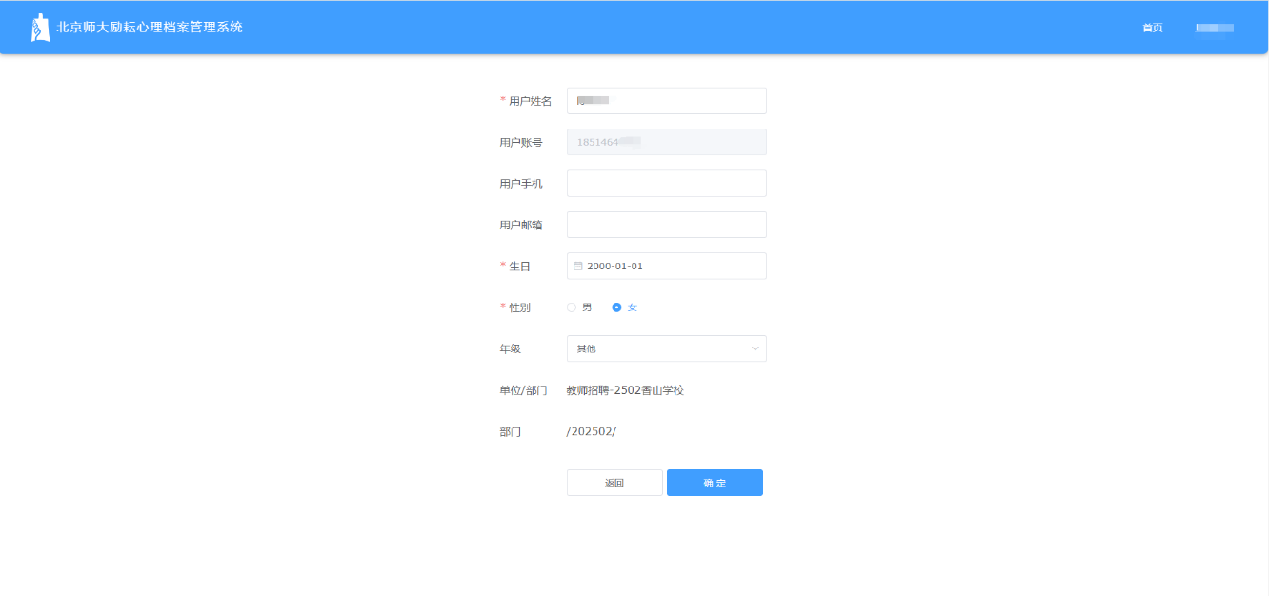**特别提醒：**登录成功后请修改密码，牢记修改密码，防止密码泄露。同时进行个人信息修改，填写出生日期、性别、补充完善个人信息。

三、填写问卷

填好个人信息以后，在界面选取“待完成测试”。“待完成测试”界面内显示待完成测验项目，逐一点击“开始测试”进行测评。



问卷设置职业倾向系列问卷和中小学教师心理素质测评共两项测评，请耐心填写，逐一完成。完成全部测试后，退出即可。

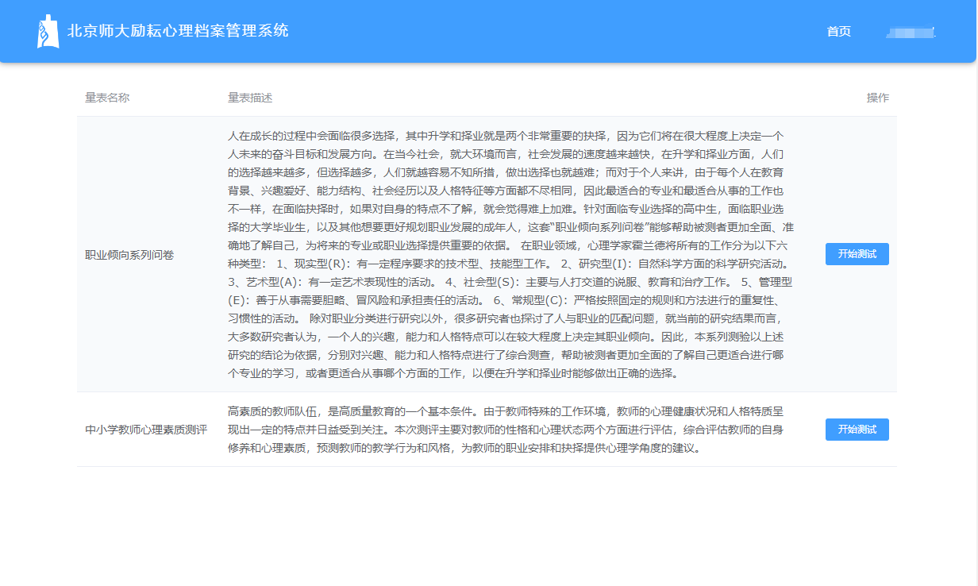特别注意，考生须在2025年2月22日资格复审前完成测评。

四、咨询电话

如有疑问，可咨询陈老师 18514648001。